Hướng dẫn sử dụng

HƯỚNG DẪN SỬ DỤNG — VAI TRÒ THƯ KÝ TÒA SOẠN (BIÊN TẬP VIÊN CHÍNH)

Hệ thống Tạp chí điện tử — Tạp chí Nghệ thuật Quân sự Việt Nam (Học viện Quốc phòng)
Tài liệu dành cho Thư ký tòa soạn / Biên tập viên chính (MANAGING_EDITOR) — người điều phối hằng ngày của tòa soạn: phân công bài, theo dõi phản biện, ra quyết định, dàn trang và chuẩn bị số tạp chí. Quyền ký xuất bản cuối thuộc Tổng biên tập. Xem thêm: tong-bien-tap.md, pho-tong-bien-tap.md.

MỤC LỤC
- Vai trò & trọng tâm công việc
- Đăng nhập
- Bảng điều khiển Thư ký tòa soạn
- Phân công biên tập viên (việc cốt lõi)
- Gán phản biện & theo dõi tiến độ
- Ra quyết định biên tập
- Quản lý Số tạp chí & dàn trang
- Kiểm tra đạo văn & trùng lặp
- Nội dung, kho bài báo, người dùng, CMS
- Những gì Thư ký tòa soạn KHÔNG làm

1. Vai trò & trọng tâm công việc
Thư ký tòa soạn là đầu mối điều phối quy trình biên tập. Trọng tâm: - Tiếp nhận & phân công bài nộp cho biên tập viên chuyên mục. - Điều phối phản biện và theo dõi deadline, đôn đốc bài trễ. - Ra quyết định biên tập khi cần và chuẩn bị số tạp chí (gom bài, dàn trang). - Trình bài đã hoàn tất lên Phó Tổng biên tập / Tổng biên tập để ký xuất bản.
Được làm | Không được làm
Thấy tất cả bài nộp | ❌ Ký xuất bản cuối (chỉ Tổng biên tập)
Phân công biên tập viên | ❌ Cấu hình phân quyền RBAC
Gán phản biện, ra quyết định | ❌ Thống kê/Phân tích & Cài đặt phản biện cấp hệ thống (EIC)
Quản lý số/tập/chuyên mục/metadata, dàn trang | ❌ Nhật ký bảo mật/kiểm toán
Quản lý người dùng (trừ RBAC), CMS | ❌ Hoàn tất quy tắc bài mật thay Tổng biên tập

2. Đăng nhập
- Vào /auth/login, nhập tài khoản Thư ký tòa soạn (demo: bientapchinh@tapchintqsvn.edu.vn / TapChi@2025).
- Nhập mã 2FA nếu đã bật.
- Hệ thống đưa vào Bảng điều khiển Thư ký tòa soạn (/dashboard/managing).

3. Bảng điều khiển Thư ký tòa soạn
Vào: Tổng quan → Bảng điều khiển (/dashboard/managing).
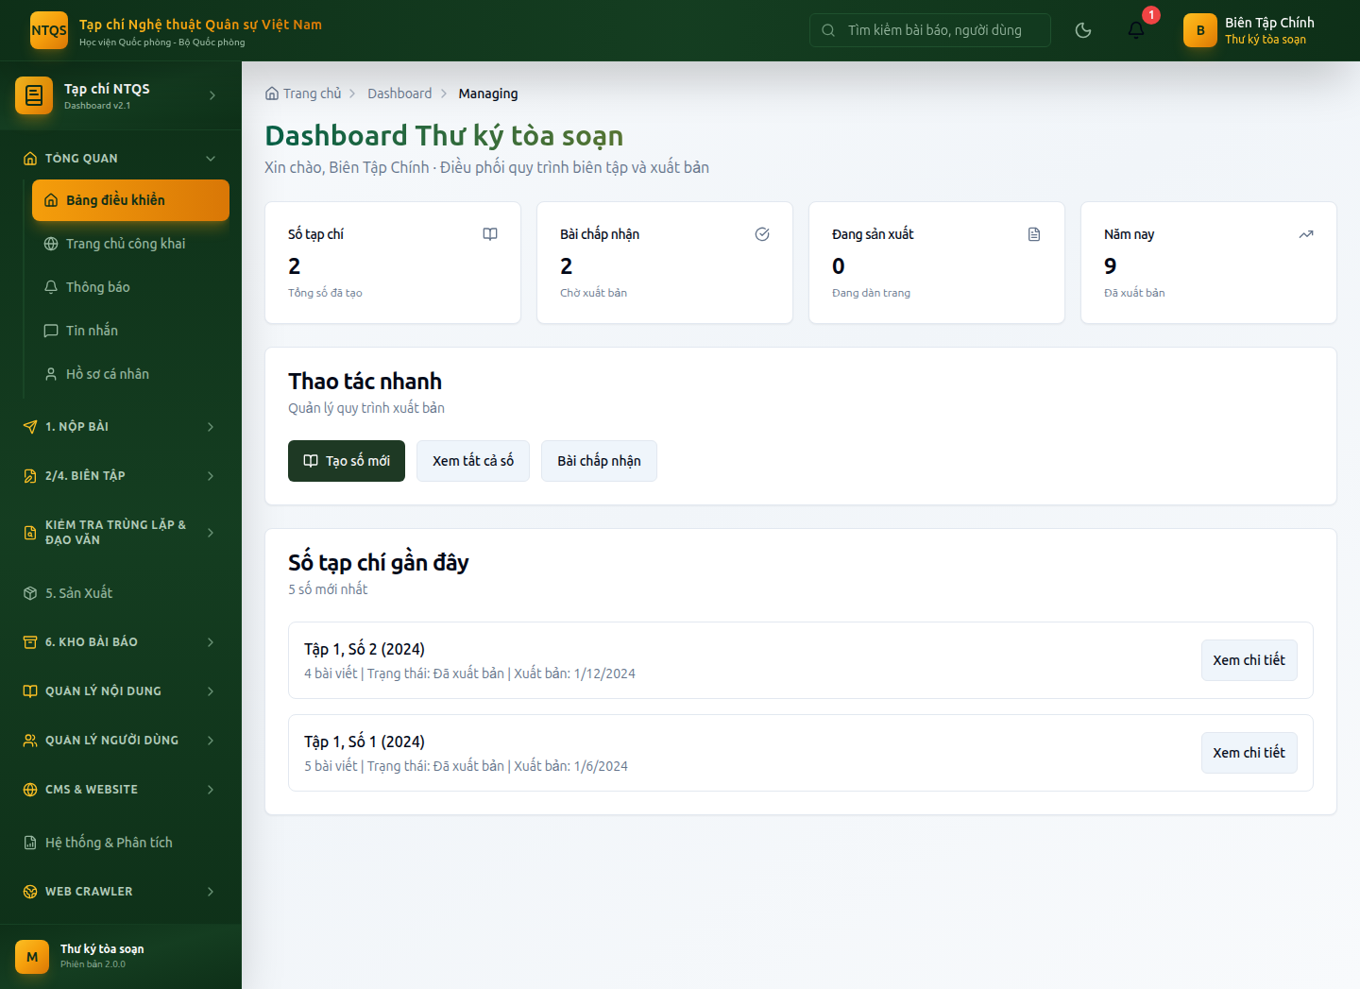
Bảng điều khiển Thư ký tòa soạn
Gồm: - 4 thẻ KPI: Số tạp chí (tổng đã tạo), Bài chấp nhận (chờ xuất bản), Đang sản xuất (đang dàn trang), Năm nay (số bài đã xuất bản trong năm). - Thao tác nhanh: Tạo số mới, Quản lý số… - Số tạp chí gần đây: danh sách số mới nhất kèm số lượng bài.
Để xem hàng chờ quyết định/khối lượng biên tập viên chi tiết, vào 2/4. Biên Tập → Bài cần xử lý và Phân công biên tập.

4. Phân công biên tập viên (việc cốt lõi)
Vào: 2/4. Biên Tập → Phân công biên tập (/dashboard/managing/assignments).
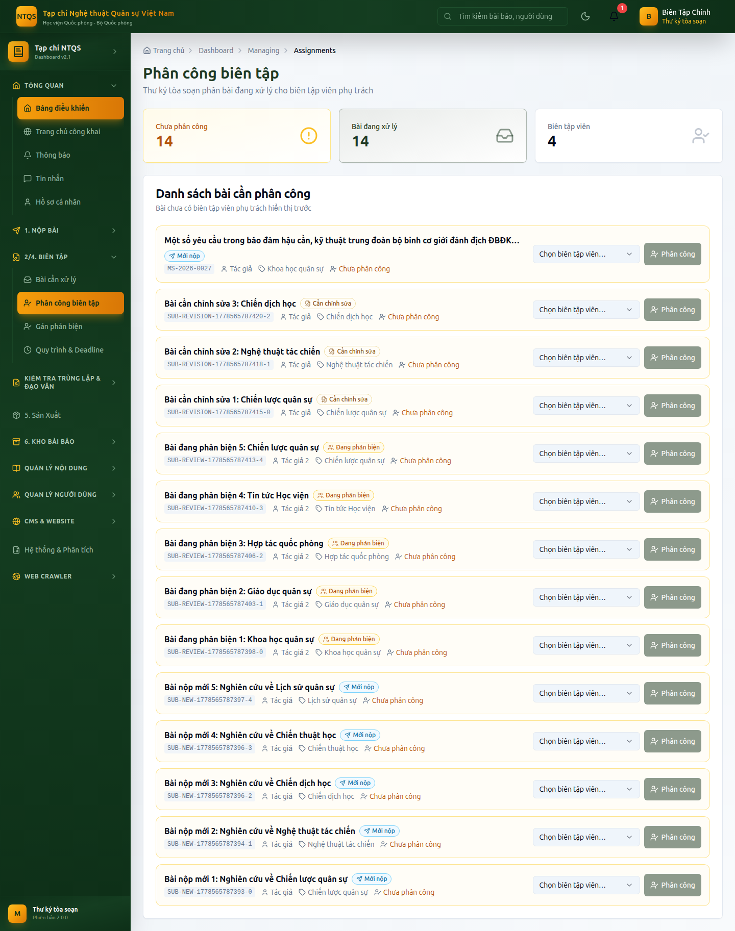
Phân công biên tập viên
Các bước: 1. Xem danh sách bài chưa có người phụ trách. 2. Với mỗi bài, chọn một biên tập viên chuyên mục (kèm thông tin khối lượng công việc hiện tại để cân đối đều). 3. Xác nhận → hệ thống gán biên tập viên phụ trách + tạo deadline xử lý.
Đây là chức năng đặc trưng nhất của Thư ký tòa soạn: phân bổ bài hợp lý, tránh dồn việc, đảm bảo mỗi bài có người chịu trách nhiệm.

5. Gán phản biện & theo dõi tiến độ
- Gán phản biện: 2/4. Biên Tập → Gán phản biện (/dashboard/editor/assign-reviewers) — chọn ≥2 phản biện viên; hệ thống gợi ý theo lĩnh vực, tự loại tác giả, áp dụng phản biện kín.
- Theo dõi tiến độ: 2/4. Biên Tập → Quy trình & Deadline (/dashboard/editor/workflow) — xem deadline phản biện/quyết định/nộp bản sửa; đôn đốc bài trễ.

6. Ra quyết định biên tập
Vào: 2/4. Biên Tập → Bài cần xử lý (/dashboard/editor/submissions) → mở bài.
Khi đủ phản biện, dùng khối Ra quyết định: Chấp nhận / Yêu cầu chỉnh sửa (nhỏ/lớn) / Từ chối kèm nhận xét. Dùng được các nút chuyển giai đoạn: Gửi phản biện, Từ chối sơ bộ, Đưa vào sản xuất.

7. Quản lý Số tạp chí & dàn trang
- Số Tạp chí: Quản lý Nội dung → Số Tạp chí (/dashboard/admin/issues) — tạo số, gom bài Đã chấp nhận/Đang sản xuất vào số, lên lịch.
- Tập (Volumes): /dashboard/admin/volumes.
- Dàn trang / Sản xuất: 5. Sản Xuất → Hàng đợi Sản xuất (/dashboard/layout/production) — đưa bài vào sản xuất, theo dõi hiệu đính, hoàn tất metadata.
Thư ký tòa soạn chuẩn bị mọi thứ tới khi bài sẵn sàng xuất bản, sau đó Tổng biên tập ký (Thư ký không thấy nút Xuất bản).

8. Kiểm tra đạo văn & trùng lặp
Vào: Kiểm tra Trùng lặp & Đạo văn → Kiểm tra Đạo văn (/dashboard/plagiarism) và Kiểm tra trùng lặp (/dashboard/repository/duplicate-check).

9. Nội dung, kho bài báo, người dùng, CMS
Khu vực | Mục menu
Quản lý Nội dung | Số Tạp chí, Tập, Chuyên mục, Từ khóa, Metadata & Xuất bản
6. Kho Bài Báo | CSDL Báo chí, Bài báo lịch sử, Tất cả Bài báo, Báo cáo công bố, Tìm kiếm Nâng cao
Quản lý Người dùng | Tất cả Người dùng, Phản biện viên, Phiên đăng nhập (không có mục Quyền RBAC)
CMS & Website | Trang chủ, Trang công khai, Tin tức, Thông báo, Banner, Media, Video, Podcast, Menu, Cài đặt Website
Hệ thống & Phân tích | (chỉ) Báo cáo & Export
Web Crawler | Nguồn Web Crawl, Nội dung đã Crawl
Duyệt tài khoản mới: vào Tất cả Người dùng → lọc Chờ duyệt → chọn vai trò (từ Biên tập viên trở xuống) → Phê duyệt.

10. Những gì Thư ký tòa soạn KHÔNG làm
- ❌ Ký xuất bản (chỉ Tổng biên tập + Quản trị hệ thống).
- ❌ Cấu hình phân quyền RBAC, Thống kê/Phân tích cấp hệ thống, Cài đặt quy trình phản biện (thuộc Tổng biên tập).
- ❌ Nhật ký bảo mật/kiểm toán & cảnh báo bảo mật (thuộc Kiểm định bảo mật/Tổng biên tập/Quản trị).
- ❌ Gán/nâng vai trò cấp cao (Phó TBT, Tổng biên tập, Kiểm định bảo mật, Quản trị) — chỉ Quản trị hệ thống.
- ❌ Hoàn tất quy tắc bài mật (SECRET) — cần chữ ký Tổng biên tập + Kiểm định bảo mật.

Tài khoản demo: bientapchinh@tapchintqsvn.edu.vn / TapChi@2025. Tài liệu liên quan: tong-bien-tap.md, pho-tong-bien-tap.md, ../qa/leadership-flow-checklist.md.

